Seuturyhmän PILKKIKISAT
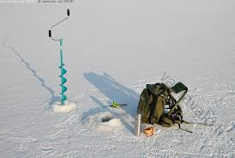
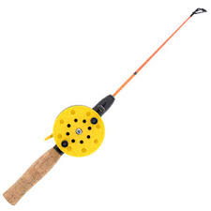
13.3.

Peipun lahdella/kuuskerissa (Merimaantie 264)
Lähtö klo 12 ja paluu 15
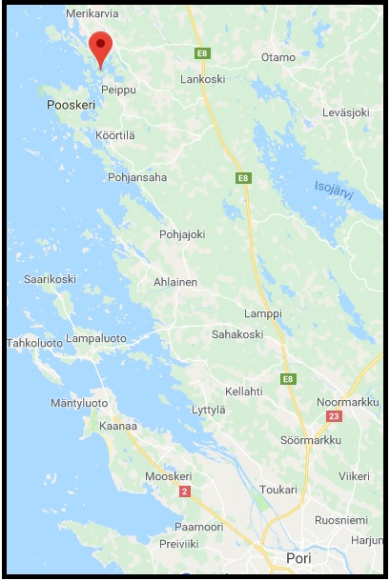
Autopaikat ohjeistetaan paikanpäällä.
Kelkat ja sähkökairat sallittu.
Punnitaan 10 isointa ahventa.
Kodassa tarjolla pientä purtavaa.
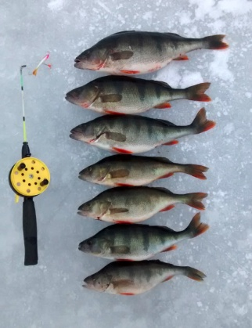

Teollisuusliiton Porin seuturyhmä.

